**ΠΟΛΥΤΕΧΝΕΙΟ ΚΡΗΤΗΣ**

**ΣΧΟΛΗ ΜΗΧΑΝΙΚΩΝ ΠΕΡΙΒΑΛΛΟΝΤΟΣ**

**ΕΡΓΑΣΤΗΡΙΟ ΕΦΑΡΜΟΣΜΕΝΗΣ ΜΗΧΑΝΙΚΗΣ**

Ομάδα 6

Μαρία Φραντζέσκου

2015050116

**2η ΕΡΓΑΣΤΗΡΙΑΚΗ ΑΣΚΗΣΗ**

**ΔΟΚΙΜΗ ΘΛΙΨΗΣ**

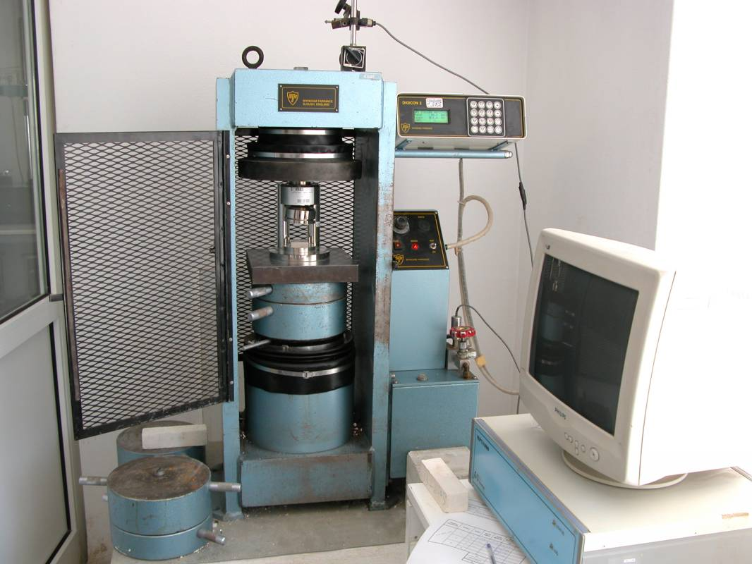

**Σκοπός πειράματος**

Σκοπός του πειράματος ήταν η κατασκευή του διαγράμματος τάσεων – παραμορφώσεων, ο προσδιορισμός διαφόρων ελαστικών σταθερών και ορίων χρησιμοποιώντας το πιο πάνω διάγραμμα καθώς και η σύγκριση τους με τις θεωριτικές τιμές. Οι σταθερές αυτές προσδιορίστηκαν λόγο των μηχανικών ιδιοτήτων του υλικού.

**Διαδικασία**

Για να αρχίσει η δοκιμή θλίψης, πρώτα έγινε επιλογή του σκυροδέματος που θα χρησιμοποιούσαμε (κυβικό δοκίμιο 15cmx15cmx15cm κατασκευασμένο σύμφωνα με τον Ελληνικό Κανονισμό) και έπειτα το ζυγίσαμε. Στη συνέχεια το δοκίμιο τοποθετήθηκε στην πρέσα έτσι ώστε ο άξονας του να συμπίπτει με τον άξονα φόρτισης της μηχανής και ξεκίνησε η δοκιμή. Καθώς η φόρτιση αυξανόταν, διάφοροι αισθητήρες κατέγραφαν το φορτίο P και την βράχυνση δ. Η φόρτιση συνέχισε να αυξάνεται μέχρι και την θραύση του δοκιμίου, όπου και η μηχανή σταματά αυτόματα

**ΑΠΟΤΕΛΕΣΜΑΤΑ**

Επιπλέον, μετα το πείραμα μας δόθηκαν τα εξής δεδομένα:

* Μάζα του δοκιμίου : W=7.8kg
* Μήκος του δοκιμίου : Lo=15mm
* Εμβαδό επιφάνειας δοκιμίου : Ao=0,15*0,15=0.0255 m2
* Μήκος – πλάτος – βάθος δοκιμίου : 15mm - 15mm - 15mm
* Όγκος δοκιμίου : V= 0.15*0.15*0.15=3.375*10-3 m3

Κατά τη διαδικασία του πειράματος μετρήθηκαν τα εξής:

|  |  |  |  |  |
| --- | --- | --- | --- | --- |
| **ΜΕΤΡΗΣΕΙΣ** | **ΦΟΡΤΙΟ Ρ (Ν)** | **ΕΝΔΕΙΞΗ ΜΚΥΝΣΙΟΜΕΤΡΟΥ (100x mm)** | **ΠΑΡΑΜΟΡΦΩΣΗ ε** | **ΘΛΙΠΤΙΚΗ ΤΑΣΗ**  **σ**  **(Ρα)** |
|  | | | | |
| **1** | 0 | 0,00 | 0 | 0 |
| **2** | 69525 | 1,11 | 0,0000741 | 3090000 |
| **3** | 119700 | 2,04 | 0,000136 | 5320000 |
| **4** | 240750 | 4,41 | 0,000294 | 10700000 |
| **5** | 364500 | 7,02 | 0,000468 | 16200000 |
| **6** | 486000 | 9,90 | 0,00066 | 21600000 |
| **7** | 603000 | 13,35 | 0,00089 | 26800000 |
| **8** | 654750 | 15,00 | 0,001 | 29100000 |
| **9** | 724500 | 17,55 | 0,00117 | 32200000 |
| **10** | 846000 | 23,25 | 0,00155 | 37600000 |
| **11** | 900000 | 26,70 | 0,00178 | 40000000 |
| **12** | 929250 | 30,00 | 0,002 | 41300000 |
| **13** | 942750 | 33,90 | 0,00226 | 41900000 |
| **14** | 913500 | 38,40 | 0,00256 | 40600000 |
| **15** | 864000 | 43,05 | 0,00287 | 38400000 |
| **16** | 823500 | 45,00 | 0,003 | 36600000 |
| **17** | 783000 | 46,65 | 0,00311 | 34800000 |
| **18** | 713250 | 49,20 | 0,00328 | 31700000 |

**Με βάση τα αποτελέσματα που μας δόθηκαν σχεδιάσαμε το διάγραμμα τάσεων – παραμορφώσεων :**

***Απο το πιο πάνω διάγραμμα προσδιορίσαμε:***

1. **Το όριο αναλογίας σα  :** σα = 21,6 MPa
2. **Το Μέτρο Ελαστικότητας Ε** απο τον τύπο:

**Ε= $\frac{σ_{α}}{ε}$**= 21,6/0,00066🡺 Ε=32.7GPa

1. **Την θλιπτική αντοχή σκυροδέματος σc**απο τον τύπο**:**

σc== 🡺 σc=16 GΡa

1. **Την φαινομενική πυκνότητα ρ του σκυροδέματος** απο τον τύπο:

**ρ= =** 🡺 ρ=2311,11 kg/m3

***Θεωριτικές τιμές:***

|  |  |
| --- | --- |
| **Όριο αναλογίας** | 6,4 GPa(σc*0.4) |
| **Μέτρο Ελαστικότητας** | 18-30 GΡa |
| **Θλιπτική Αντοχή** | 20 GPa |
| **Φαινομενική πυκνότητα** | 2300 – 2400 kg/m3 |

Από τη σύγκριση των δικών μας αποτελεσμάτων με τις θεωρητικές τιμές που βρήκαμε στο διαδίκτυο, παρατηρούμε πώς υπάρχουν αποκλίσεις μεταξύ τους. Πιο συγκεκριμένα, όσον αφορά το μέτρο ελαστικότητας Ε, παρατηρούνται μικρές αποκλίσεις (2,7 GPa) ενώ στις άλλες δύο μηχανικές ιδιότητες (σΑ, σc) παρατηρούνται πολύ μεγάλη απόκλιση στο πρώτο ενώ στο δεύτερο, σc, η απόκλιση που παρατηρείται είναι αρκετά μικρή(απόκλισεις κατα : 6,37 GPa και 4GPa αντίστοιχα). Έτσι οδηγούμαστε στο συμπέρασμα ότι το κυβικό δοκίμιο σκυροδέματος που μελετήθηκε, ήταν αρκετά καλής ποιότητας, αφού η αντοχή σε θλίψη που υπολογίστηκε είναι λίγο μικρότερη από την αναμενόμενη (θεωρητική). Από αυτό μπορούμε να καταλάβουμε ότι πιθανόν υπήρξαν κάποιες διαφοροποιήσεις όσον αφορά τα υλικά που χρησιμοποιήθηκαν για την σύνθεση του συγκεκριμένου σκυροδέματος. Ανάμεσα στην θεωρητική και πειραματική τιμή της φαινομενικής πυκνότητας ρ, παρατηρούνται πολύ μικρές αποκλίσεις, αποτέλεσμα που αναμέναμε αφού οι διαστάσεις του σκυροδέματος είναι καθορισμένες. Το μόνο που μπορεί να μεταβάλλεται ελάχιστα είναι η μάζα του λόγο των αναλογιών από τα υλικά που χρησιμοποιήθηκαν.

Όσον αφορά την διαδικασία θλίψης του δοκιμίου μας, η διαδικασία αυτή, αρχικά άρχισε να ακούγεται ο ήχος θραύσης και σταδιακά βλέπαμε να σχηματίζεται μια ρωγμή σε ένα σημείο του και σιγά σιγά να μεγαλώνει και να επεκτείνεται σε όλο το δοκίμιο. Τα φαινόμενα που παρατηρήθηκαν έγιναν σε πολύ σύντομο χρονικό διάστημα κάτι το οποίο χαρακτηρίζει τα ψαθυρά υλικά. Ψαθυρότητα ονομάζεται η ιδιότητα των υλικών να παρουσιάζουν μικρές παραμορφώσεις πριν τη θραύση τους. Αποτέλεσμα της μικρής παραμόρφωσης είναι η μειωμένη ικανότητα τους να απορροφούν ενέργεια πριν αστοχήσουν. Έτσι το υλικό δεν μας ‘προειδοποίησε’ για την αστοχία του, όπως κάνουν τα όλκιμα υλικά που παρουσιάζουν λαιμό.